**一、为什么要使用分布式测试**

按照一般的压力机配置，jmeter的GUI模式下（Windows），最多支持300左右的模拟请求线程，再大的话，容易造成卡顿、无响应等情况，这是限于jmeter其本身的机制和硬件配置。

有时候为了尽量模拟业务场景，需要模拟大量的并发请求，这个时候单台压力机就显得有心无力。针对这个情况，jmeter的解决方案是支持分布式压测，即将大量的模拟并发分配给

多台压力机，来满足这种大流量的并发请求场景。

**二、分布式压测的原理**

1、分布式测试中，选择一台作为管理机（Contorller），其他的机器作为测试执行的代理机（Agent）；

2、执行测试时，由Contorller通过命令行将测试脚本发给Agent，然后Agent执行测试（不需要启动GUI），同时将测试结果发送给Contorller；

3、测试完成，可以在Contorller上的监听器里面看到Agent发来的测试结果，结果为多个Agent测试结果汇总而成；

**三、分布式设置步骤**

**1、修改Contorller配置**

打开Contorller机下jmeter安装文件下的bin目录：jmeter.properties文件，搜索remote_hosts=127.0.0.1，将Agent机的IP和端口写在后面，比如：

 remote_hosts=127.0.0.1,127.0.0.2:80,127.0.0.3:80

其中127.0.0.2和127.0.0.3为Agent机的IP，每个Agent机之间用英文半角逗号隔开，修改保存。

**2、启动jemter**

先启动每台Agent机和管理机的jmeter-server.bat, 然后启动管理机的jmeter.bat，设置线程组、配置元件、取样器、监听器等原件，点击“运行-远程启动”：

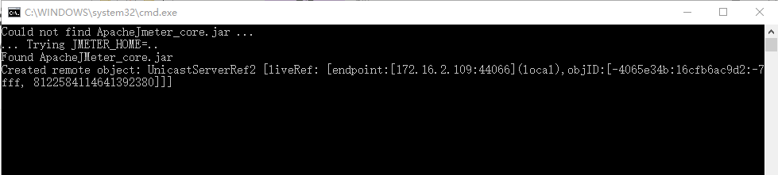

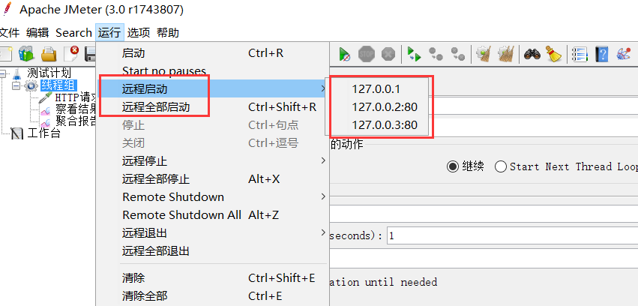

可以选择远程启动一个Agent机，或者选择远程全部启动，这样，就可以进行分布式测试了。

**PS：**上面的例子中，127.0.0.2和127.0.0.3为举例说明，具体实践请修改为对应的Agent机IP以及端口。

**四、注意事项**

1、保持Contorller和Agent机器的JDK、jmeter以及插件等配置版本一致；

2、如果测试数据有用到CSV或者其他方式进行参数化，需要将data pools在每台Agent上复制一份，且读取路径必须保持一致；

3、确保Contorller和Agent机器在同一个子网里面；

4、检查防火墙是否被关闭，端口是否被占用（防火墙会影响脚本执行和测试结构收集，端口占用会导致Agent机报错）；

5、分布式测试中，通过远程启动代理服务器，默认查看结果树中的响应数据为空，只有错误信息会被报回；

6、如果并发较高，建议将Contorller机设置为只启动测试脚本和收集汇总测试结果，在配置文件里去掉Contorller机的IP；

7、分布式测试中，如果1S启动100个模拟请求，有5个Agent机，那么需要将脚本的线程数设置为20，否则模拟请求数会变成500，和预期结果相差太大。